生物组简介
生物教研组现有教师8人，一人研究生学历，其余为大学本科学历。 生物组和谐、团结、协作，求真务实、相互促进，在充分发掘学科教育教学特色的基础上不断提升课堂有效性。生物组积极参与学校的教学改革，第一批参与学校的智慧教育。在大家的共同努力下，生物教研组深入研讨教材的学科特点，在教学中，努力使教学与学生的生活、经验相联系，将教学内容纳入学生与自然、学生与社会、学生与自我及学生与文化的关系中，引导学生在学习课本知识的同时，形成生命观念、理性思维、科学探究和社会责任的学科素养，关注、重建学生的生活世界，课堂教学从一味拓展知识转向学生生活回归，还学生以生活，还学生以快乐，从而赋予生物教育教学以生活意义和生命价值！
王安志
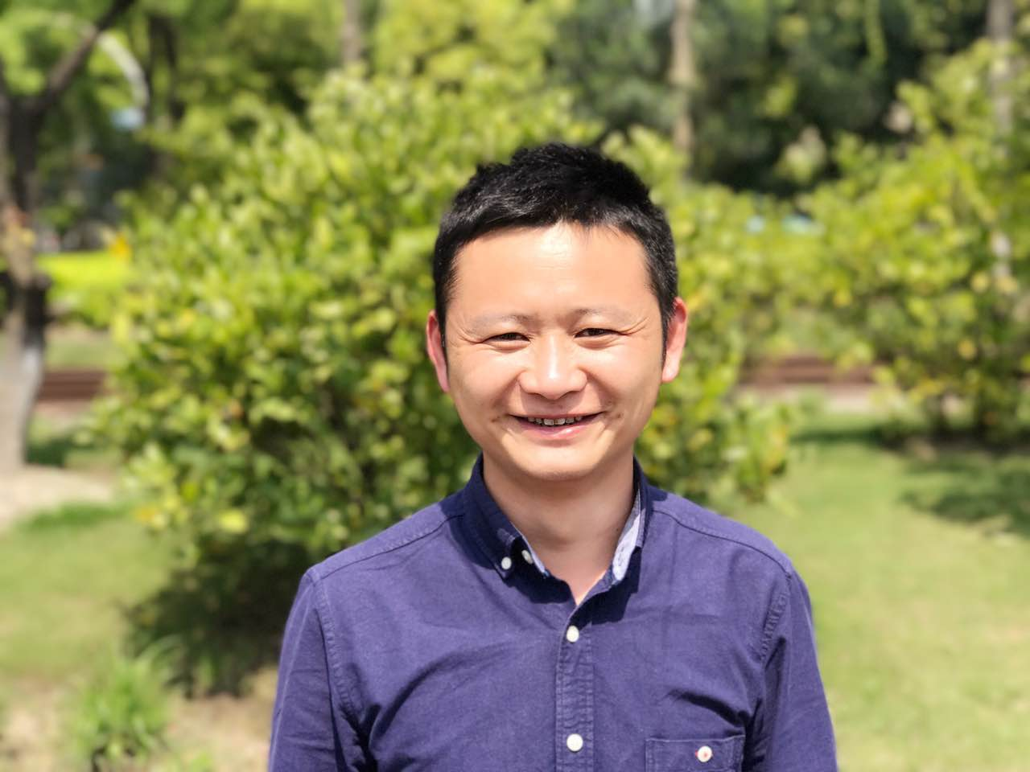
教龄14年，工作以来一直担任班主任工作，现担任学校生物教研组长和高三年级主任工作，工作中先后被评为“区教坛新秀”、“区优秀教师”和“区优秀教育工作者”等荣誉。教学中不断进取，先后获区赛课节二等奖、教育教学论文评比二等奖、杭州市一师一优课二等奖。他相信“只要用心就能激发教育的智慧”。
李 洁
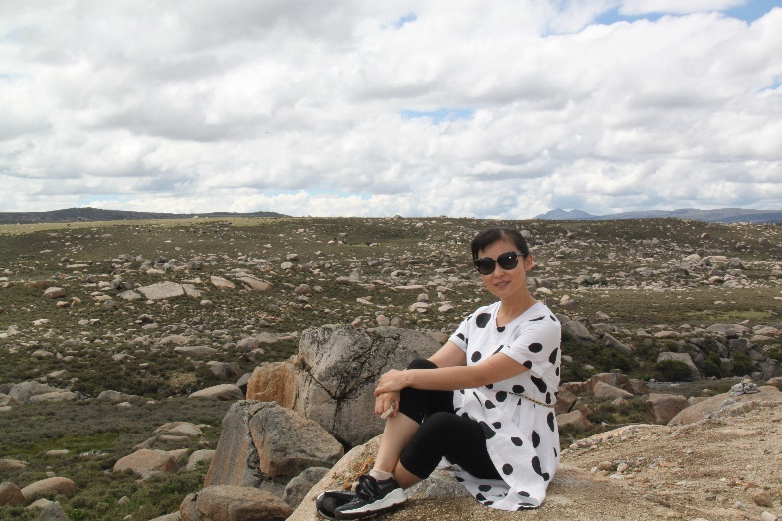
毕业于陕西师范大学本科生物教育专业。教龄24年，在杭州求是高级中学工作16年，现任学生发展指导处主任，负责学生选课和生涯指导工作，帮助学生树立远大的目标和志向，取得了良好工作成效。她认为，“教师是火种，要点燃学生的心灵之火，教师是石级，要承受学生一步步踏实地向上攀登。”个人曾获杭州市拱墅区优秀教师荣誉称号，班主任期间所带班级曾被评为杭州市优秀班集体和拱墅区优秀班集体。

唐亮
2004年毕业于皖西学院生物科学专业。毕业后从事教育工作多年，2016年任职我校担任生物教师工作并兼班主任工作，工作中任劳任怨，不计较个人得失。教学和管理上深受学生喜爱，是学生心中的大哥哥。

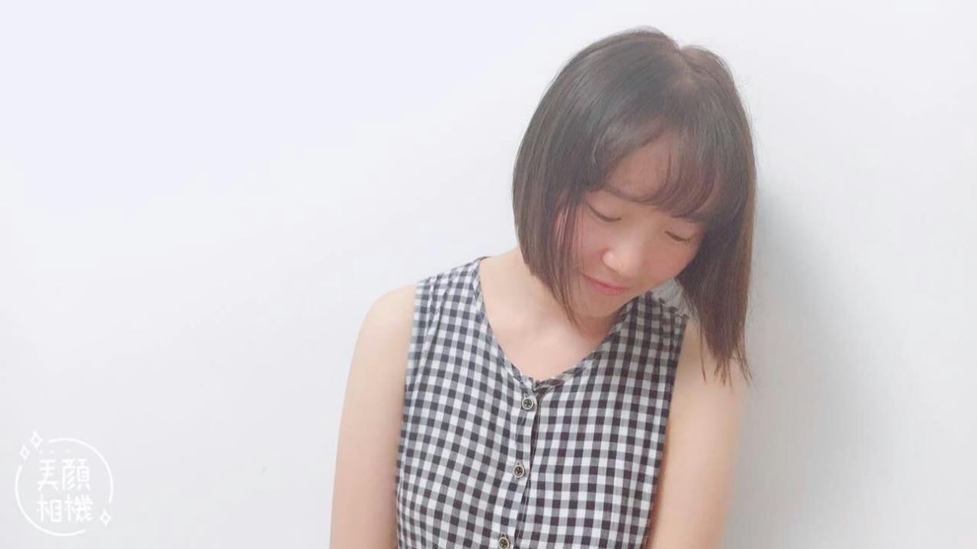

张晋
2016年于浙江师范大学毕业。2018年在学校就职并担任高一生物教学，工作努力热情，课堂生动有趣，热爱学习，善于尝试和运用不同的课堂教学方法，深受学生喜爱，是一位学习型的教师。
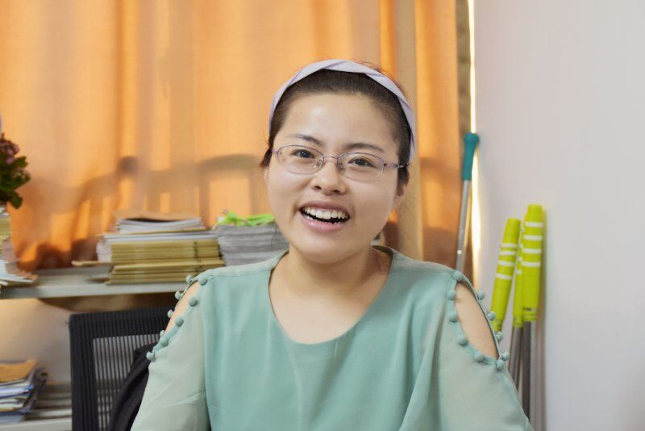
林婵婵
毕业于浙江师范大学化学与生命科学学院植物学专业，并获得硕士学位。2018年任学校高一生物学科的教学，工作认真，善于钻研，特别善于实验教学，通过自己的努力改进教材实验，能将自己较强的专业知识传授给学生，是一位研究性教师。

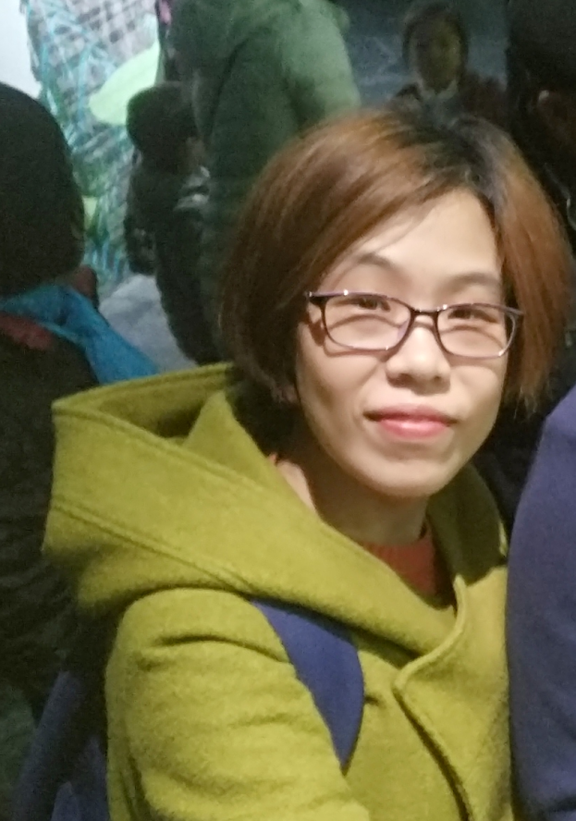
于杨
中学一级教师，从事生物教学12年，毕业于沈阳大学师范学院，多年高三生物教学经验，曾获得国家级，省级论文奖项，省生物竞赛优秀指导教师，教学风格风趣幽默，深受学生爱戴。

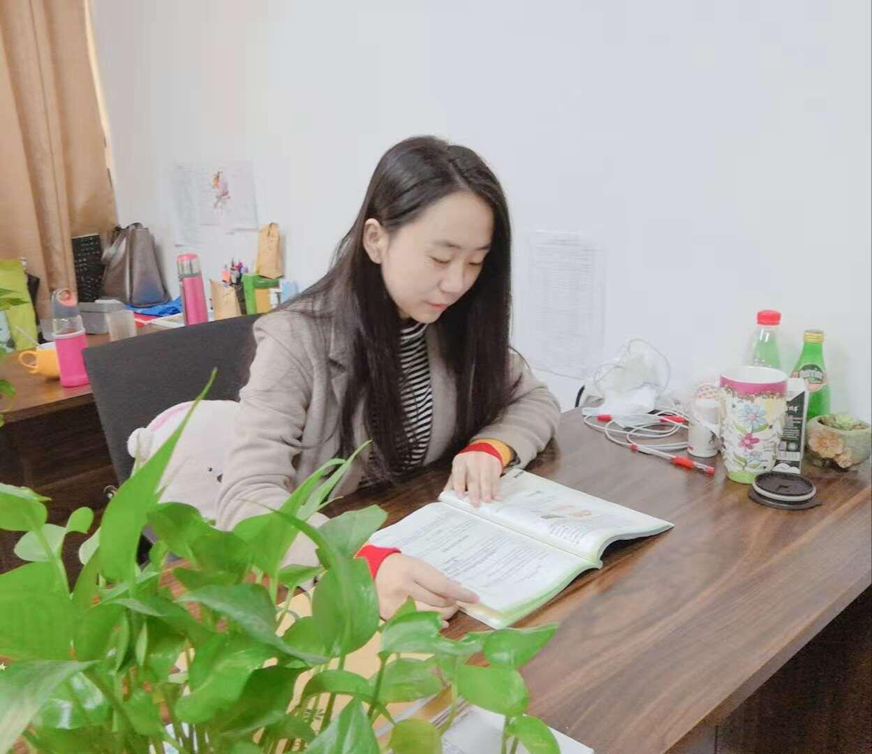
孙守慧
2015年毕业于安庆师范学院生物科学专业（师范类），毕业后一直从事生物教学。工作认真负责，深受学生喜爱。

